**Spódnica w panterkę - uniwersalna propozycja do stylizacji!**

**Szukasz stylowych ubrań, które pozwolą Ci podkreślić kobiece kształty? Doskonałym wyborem będzie spódnica w panterkę, która jest uniwersalna, a przy tym bardzo modna. Sprawdź jakie stylizacje można z nią tworzyć!**

**Spódnica w panterkę - bazą do wielu stylizacji!**

W tym sezonie niewątpliwie modnym fasonem jest panterka. Koszule, topy, sukienki, a wreszcie spódniczki z tym deseniem - to wszystko króluje w damskich garderobach. Zdecydowanym must have jest [spódnica w panterkę](https://camashopping.com/spodnice/spodnica-panterka-zip-falbanka-1668), która możesz znaleźć w ofercie Cama Shopping. Sprawdź co ją charakteryzuje oraz jakie stylizacje warto z nią stworzyć!

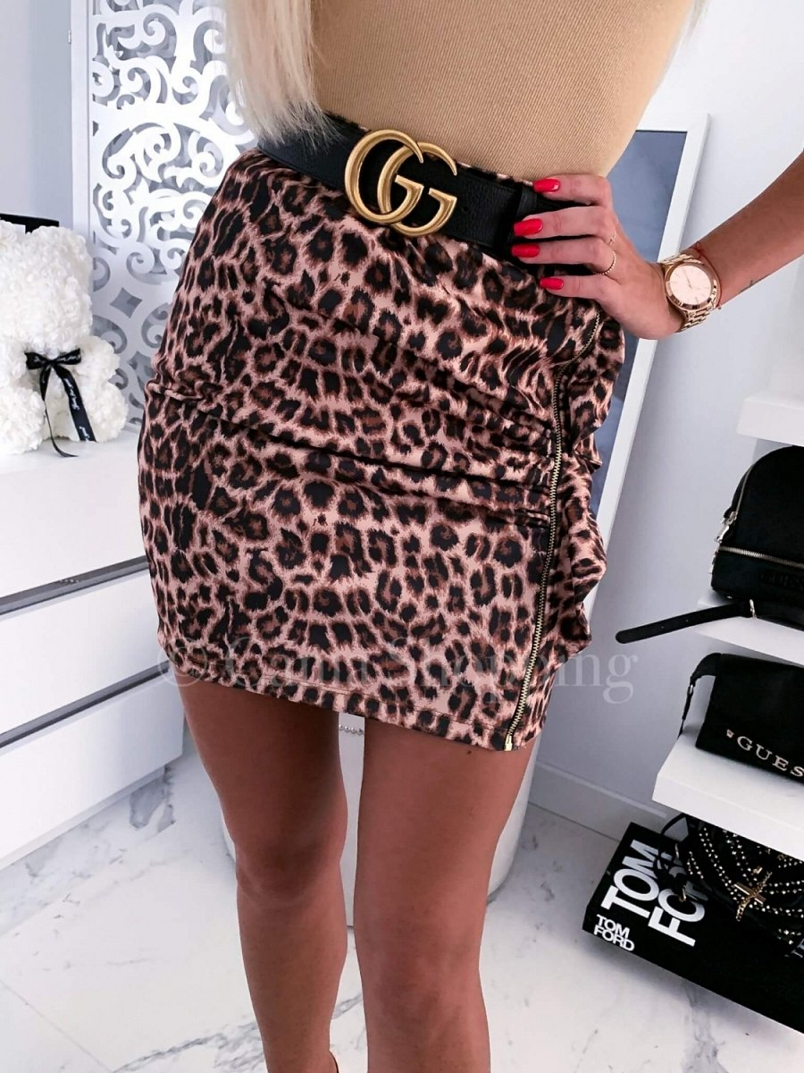

**Dlaczego warto wybrać spódnicę w panterkę?**

Jeśli szukasz modnych ubrań to warto postawić na *spódnicę w panterkę*, która została zaprojektowana z najlepszych, elastycznych materiałów, dbając o szczegóły! Jest ona elegancka i bardzo gustowna. Model jest bardzo wygodny. Na przodzie spódniczki znajduje się efektowny zameczek oraz falbanka. Stworzysz z nią niesamowite stylizacje!

**Spódnica w panterkę elementem wielu stylizacji!**

Chcesz mieć w swojej garderobie **spódnicę w panterkę**? Zastanawiasz się jakie można z nią stworzyć stylizacje? Postaw na pozostałem elementy bez wzorów. Gładkie koszule lub topy to zdecydowanie sprawdzone rozwiązania! Spódnica ta pozwoli Ci wyeksponować zgrabne nogi i podkreślić kobiece kształty. Pamiętaj o doborze modnego paska, który będzie kropką nad ,,i".